

Colegio Nuestro Tiempo - R.B.D.: 14.507-6
Teacher of English Language: Francisca Alvarez P.
Profesor de Artes Musicales: Cristóbal Baeza
Guía Articulada
Idioma extranjero: Inglés y Artes Musicales
Primero Básico
Semanas N°34 y N°35
01 de noviembre al 12 de noviembre
Objectives | To identify and apply vocabulary related to unit 5: My favourite food.  To identify and apply vocabulary related to unit 6: My toys!

SEMANA 34
I. Dirígete a tu libro de actividades página 35 y realiza la actividad 5.
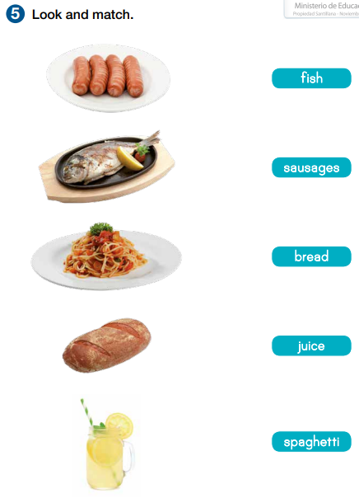

II. Dirígete a tu libro de actividades página 36 y practica el trabalenguas.
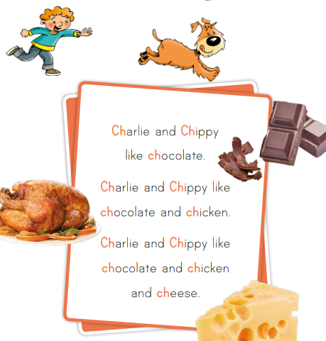

III. Dirígete a tu libro de actividades página 37 y realiza la actividad 7 y el cuadro de logros.
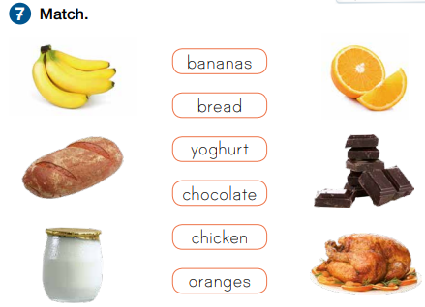

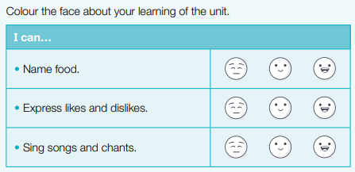

SEMANA 35
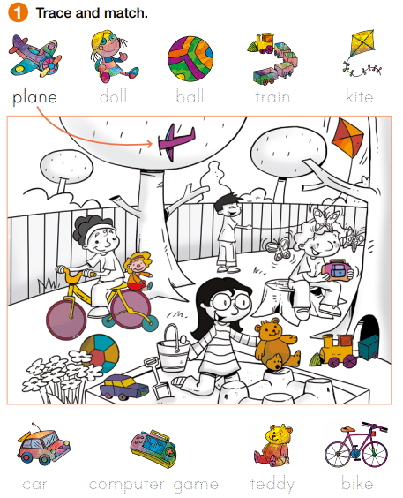
IV. Dirígete a tu libro de actividades página 38 y realiza la actividad 1: traza las palabras y únelas con la imagen.

Semana 35

V. Dirígete a tu libro del estudiante página 55 y realiza la actividad 4: Escribe y dibuja tu juguete favorito.
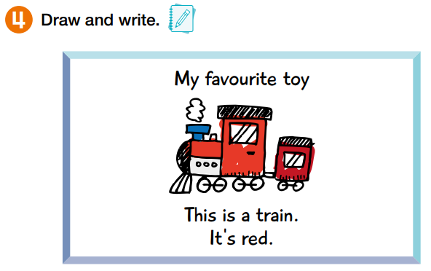

HAVE GOT SE UTILIZA PARA HABLAR SOBRE LO QUE UNO TIENE O NO TIENE.
HAVE GOT = TENER – HAVEN’T GOT = NO TENER - HAVE YOU GOT…? = ¿TIENES …?

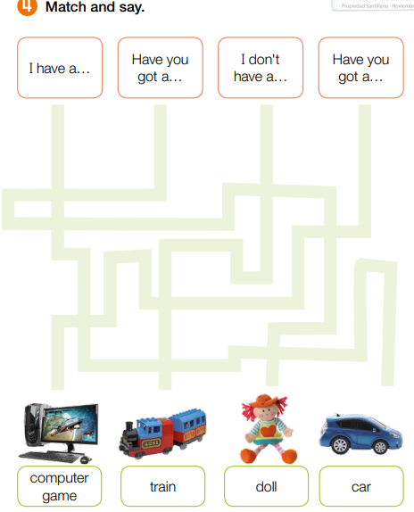
VI. Dirígete a tu libro de actividades página 40 y realiza la actividad 4: Une las frases con las imágenes y luego pronúncialas.

Articulación música

Desarrollando la Expresión.
Objetivo: Escuchar cualidades del sonido (altura, timbre, intensidad, duración) y elementos del lenguaje musical (pulsos, acentos, patrones, secciones) y representarlos de distintas formas.

Las actividades que desarrollaremos tendrán por objetivo estimular nuestra capacidad de discriminación auditiva

Actividad 1
“Escuchar e interpretar con intención” En esta actividad pondremos en práctica él sentido auditivo según los diferentes sonidos y texturas sonoras. Describir en una palabra el sonido escuchado como por ejemplo: “El sonido de un piano es… Suave”.

Esta actividad puedes hacerlo en tu casa acompañado de un adulto, para que vaya leyendo las instrucciones e ingresar al contenido audiovisual que corresponde.

1.- Haga clic en el siguiente enlace y presta mucha atención.
https://www.youtube.com/watch?v=kwFAOlL4vzA

2.- El material audiovisual presenta 10 diferentes sonidos, según esto, debe escribir los 10 sonidos e interpretar o describir cómo es ese sonido en una palabra como el siguiente ejemplo: “El sonido de un piano es… Suave o agradable” Según como siente ud. El sonido.

1.-

2.-

3.-

4.-

5.-

6.-

7.-

8.-

9.-

10.-

Actividad 2.
“Creando diferentes sonidos en casa”

Objetivo: En esta actividad, Ud. Debe crear 10 diferentes tipos de sonido con materiales que tenga en casa, como por ejemplo “Sonido aspero” (Pasar una cuchara por la pared de la casa”

1.- Sonido áspero:

2.- Sonido Suave:

3.- Sonido Ligero:

4.- Sonido pesado:

5.- Sonido desagradable:

6.- Sonido agradable:

7.- Sonido golpeado:

8.- Sonido metálico:

9.- Sonido relajante:

10.- Sonido bajo:

Recuerda!! : En caso de tener dudas o consultas sobre las actividades de alguna guía, no duden en escribir al correo francisca.alvarez@nuestrotiempo.cl o a cristobal.baeza@nuestrotiempo.cl Así mismo, tomar fotos y/o enviar las guías a CLASSROOM para ser revisadas y entregar retroalimentación de sus trabajos.

